電子地圖的應用

在數位化的潮流下，利用地理資訊系統（GIS）解決我們生活上的問題，已經是種趨勢，電子地圖就是GIS生活化的應用實例，透過各種資料庫的建置，我們可以查詢空間資料，更可藉由相對應的屬性資料，獲得所需的訊息。現在就讓我們利用電子地圖UrMap以及Google地圖，試試GIS強大的功能吧！

- UrMap網址：http://www.urmap.com.tw/
UrMap使用說明：http://www.urmap.com.tw/SearchEngine/explain.html
Google地圖網址：http://maps.google.com.tw/
Google地圖使用說明：http://maps.google.com.tw/support/bin/static.py?hl=b5&page=guide.cs&guide=21670

- 作業內容：
  - UrMap的查詢分析
- 我家的位置（經緯度）
  - 進入UrMap網站，在＜搜尋列＞輸入住家的地址搜尋
  - 游標移至住家的位置，按右鍵，查尋經緯度座標
- 我家到北一女中的距離
- 游標移至住家的位置，點一下，設為起點
（住家在台北縣市以外地區，可以台北車站(台北市北平西路3號)為起點）
- 利用＜搜尋列＞，查詢北一女中（台北市重慶南路一段165號）的位置
- 游標移至北一女中的位置，點一下，設為終點
- 利用左側＜放大縮小＞工具列調整適當比例(使圖中可同時看到起、終點)
- 點選上方工具列＜UrMap地圖功能＞中的＜測量距離＞，測出住家到北一女中的距離，並依序列出沿途所經過的路名
- 如何從我家到北一女中
- 點選右側＜導航＞功能，選擇＜搭乘大眾運輸＞方式
- 選擇＜開始規劃＞，即可得到不同的導航方案
- 列出所選擇的方案內容
- 介紹我家附近的一間餐廳
  - 以住家為中心，將比例尺調到最大
  - 點選右側＜地標＞功能，可選擇＜分類地標＞或＜廠商地標＞
  - 點選下方相關圖層，在地圖上即出現餐廳符號
  - 游標移至餐廳位置，點一下，右側即出現餐廳連結網頁
  - 參考餐廳介紹資料
  - Google地圖的「街景視圖」(Street View)
- 進入Google地圖網站，在＜搜尋列＞輸入住家的地址搜尋（台北縣市以外地區尚未建置街景視圖，可自行尋找一地標搜尋）
- 將地圖左側工具列的「小黃人」 用滑鼠拖曳到住家的位置（或直接在住家位置點一下，按下視窗中的「街道檢視」），即可出現街景視圖
- 按一下地圖右上角的 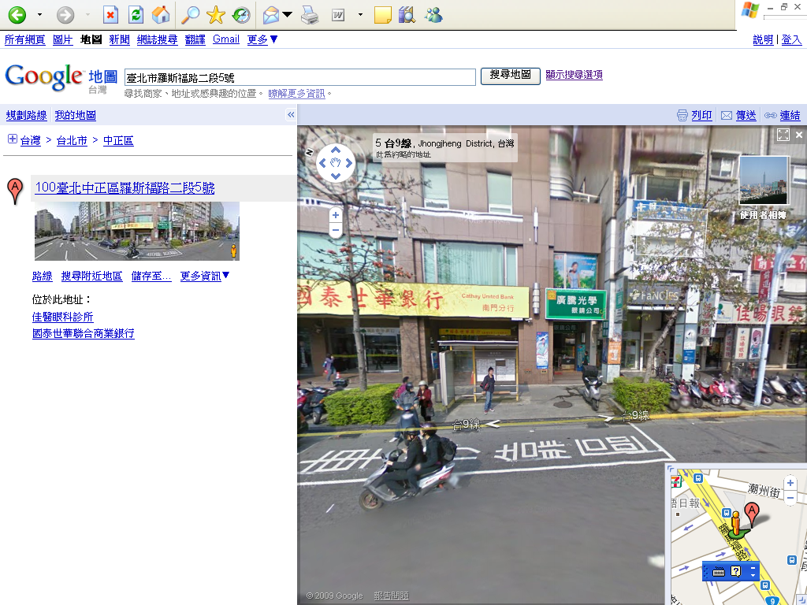，放大成全螢幕
- 利用電腦鍵盤上的Print Screen鍵，將街景視圖複製到學習單上
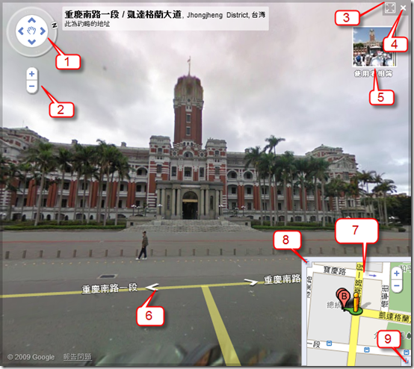

1. 旋轉方向
2. 放大/縮小街景圖
3. 放大成全螢幕
4. 關閉街景圖(回正常地圖)
5. 切換成相簿檢視
6. 移動街景地圖(按一下箭頭)
7. Google小地圖(小黃人可拖曳)
8. 放大Google小地圖 (變成街景
與地圖各一半)
9. 縮小Google小地圖
- 作業規定
- 書面學習單：請至教學平台下載學習單
- 電子檔：請以Word檔儲存上傳至教學平台（詳見五、上傳注意事項）
- 篇幅請以A4紙張一張為限，勿超過

- 繳交時間：98.10.26(一) 以前繳交書面學習單並上傳電子檔（逾期扣分）

- 上傳注意事項
- 規格：
        - A4大小紙張，WORD檔（1個檔案最多1MB）
        - 檔名舉例：電子地圖的應用_一忠1號姓名（檔名不符拒收）
- 上傳步驟：
北一女中首頁/北一女中教學平台/登入（帳號：學號，密碼：身分證字號 (英文字母大寫)）/班級平台/作業報告/點選主題/新增/標題：電子地圖的應用_一忠1號姓名（標題不符拒收）/附加檔案瀏覽/加入你的檔案/確定

